**Министерство науки и высшего образования Российской** **Федерации** **Федеральное государственное бюджетное образовательное учреждение высшего образования** **«Московский государственный технический университет** **имени Н.Э. Баумана**

**(национальный исследовательский университет)»**

**(МГТУ им. Н.Э. Баумана)**

**Факультет «Радиотехнический»**

**Кафедра ИУ5 «Системы обработки информации и управления»**

Лабораторная работа №3

по дисциплине «Разработка интернет-приложений»

Выполнил:

студент группы РТ5-51Б

Плешаков В. И.

Проверил:

преподаватель

Балашов А. М.

2021 г.

Задача 1

Необходимо реализовать генератор field. Генератор field последовательно выдает значения ключей словаря.

Код программы:

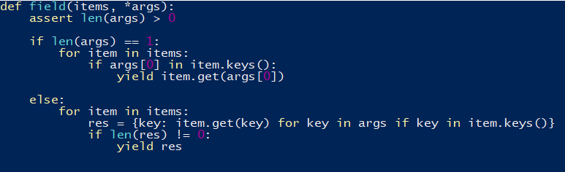

Результат выполнения:

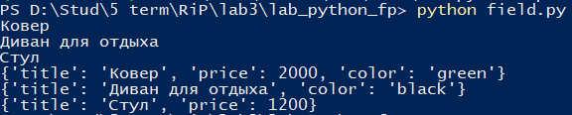

Задача 2

Необходимо реализовать генератор gen_random (количество, минимум, максимум), который последовательно выдает заданное количество случайных чисел в заданном диапазоне от минимума до максимума, включая границы диапазона.

Код программы:

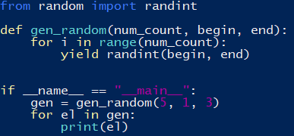

Результат выполнения:

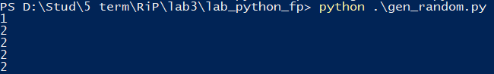

Задача 3

Необходимо реализовать итератор Unique(данные), который принимает на вход массив или генератор и итерируется по элементам, пропуская дубликаты. Конструктор итератора также принимает на вход именованный bool-параметр ignore_case, в зависимости от значения которого будут считаться одинаковыми строки в разном регистре. По умолчанию этот параметр равен False.

Код программы:

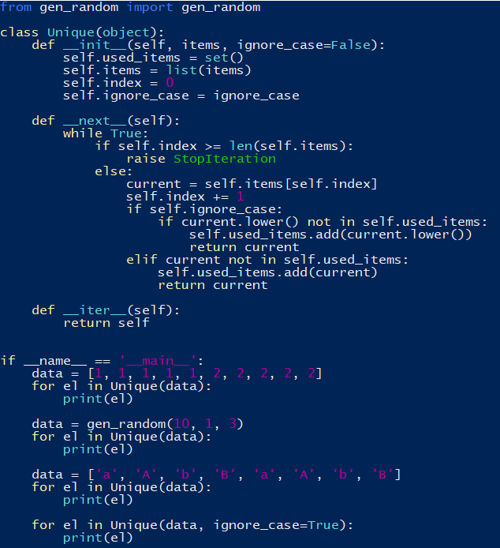

Результат выполнения:

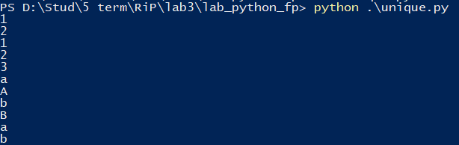

Задача 4

Дан массив 1, содержащий положительные и отрицательные числа. Необходимо **одной строкой кода** вывести на экран массив 2, которые содержит значения массива 1, отсортированные по модулю в порядке убывания. Сортировку необходимо осуществлять с помощью функции sorted

Код программы:

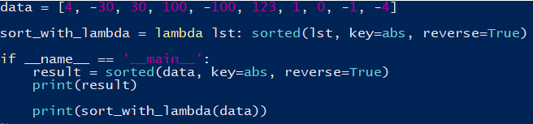

Результат выполнения:  


Задача 5

Необходимо реализовать декоратор print_result, который выводит на экран результат выполнения функции 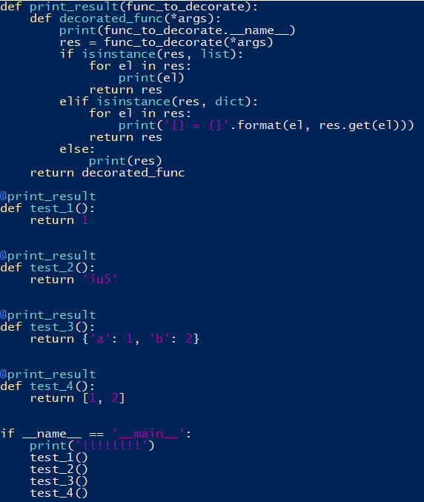

Результат выполнения:  
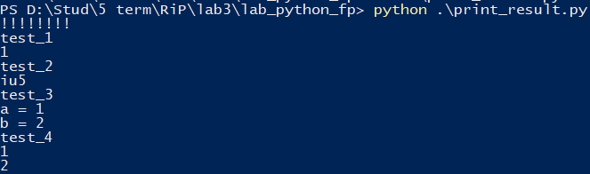

Задача 6

Необходимо написать контекстные менеджеры cm_timer_1 и cm_timer_2, которые считают время работы блока кода и выводят его на экран

Код программы:

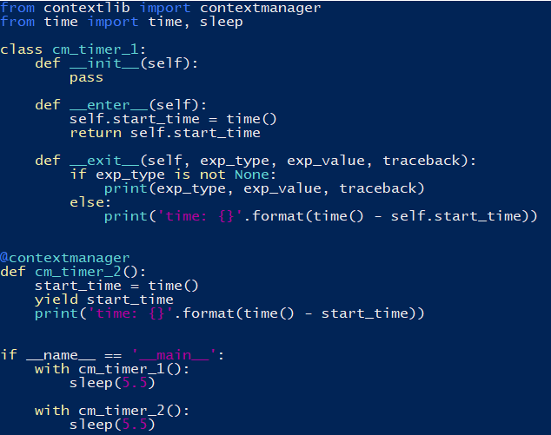

Результат выполнения:



Задача 7

* В файле data_light.json содержится фрагмент списка вакансий.
* Структура данных представляет собой список словарей с множеством полей: название работы, место, уровень зарплаты и т.д.
* Необходимо реализовать 4 функции - f1, f2, f3, f4. Каждая функция вызывается, принимая на вход результат работы предыдущей. За счет декоратора @print_result печатается результат, а контекстный менеджер cm_timer_1 выводит время работы цепочки функций.
* Предполагается, что функции f1, f2, f3 будут реализованы в одну строку. В реализации функции f4 может быть до 3 строк.
* Функция f1 должна вывести отсортированный список профессий без повторений (строки в разном регистре считать равными). Сортировка должна игнорировать регистр. Используйте наработки из предыдущих задач.
* Функция f2 должна фильтровать входной массив и возвращать только те элементы, которые начинаются со слова “программист”. Для фильтрации используйте функцию filter.
* Функция f3 должна модифицировать каждый элемент массива, добавив строку “с опытом Python” (все программисты должны быть знакомы с Python). Пример: Программист C# с опытом Python. Для модификации используйте функцию map.
* Функция f4 должна сгенерировать для каждой специальности зарплату от 100 000 до 200 000 рублей и присоединить её к названию специальности. Пример: Программист C# с опытом Python, зарплата 137287 руб. Используйте zip для обработки пары специальность — зарплата.

Код программы:

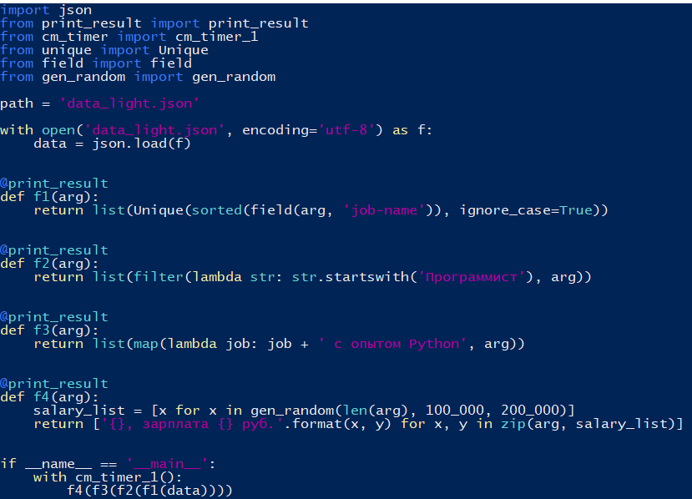

Результат выполнения:

